**Departamento de Ciencias de la Computación (DCCO)**

**Carrera de Ingeniería de Software**

**Curso de Aplicaciones Distribuidas**

Diseño de la Capa de Presentación

Presentado por: Marlyn Almeida, Sebastian Bolaños, Nicole Lara, Axel Pullaguari

Tutor: Morales, Dario.

Ciudad: Sangolquí, Ecuador

Fecha: 01/02/2025

Contenido

**1.** **Introducción** 3

**2.** **Objetivos** 3

**3.** **Prototipos de UI/UX** 3

**3.1.** **Pantalla de Inicio de Sesión** 3

**3.2.** **Panel Principal del Administrador** 3

**3.3.** **Gestión de Empleados** 4

**4.** **Guías de Estilo** 4

**4.1.** **Tipografía** 4

**4.2.** **Colores** 4

**4.3.** **Botones** 4

**4.4.** **Espaciado y Márgenes** 4

**Actividad 2.2: Prototipos de UI/UX y Guías de Estilo**

# **Introducción**

El diseño de la capa de presentación es crucial para garantizar una experiencia de usuario (UX) eficiente y una interfaz de usuario (UI) intuitiva. En esta sección, se presentan los prototipos de la interfaz gráfica y las guías de estilo que servirán de referencia para la implementación del sistema de gestión de recursos humanos.

# **Objetivos**

* Definir la estructura y disposición de los elementos en la interfaz gráfica.
* Crear prototipos que representen la interacción del usuario con el sistema.
* Establecer lineamientos de diseño para garantizar coherencia y accesibilidad.

# **Prototipos de UI/UX**

Se presentan los wireframes que representan la estructura de las pantallas clave del sistema. Estos prototipos muestran la disposición de los elementos de la interfaz y el flujo de navegación.

## **Pantalla de Inicio de Sesión**

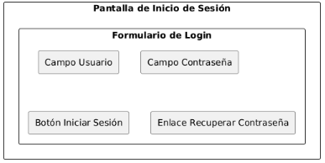

## **Panel Principal del Administrador**

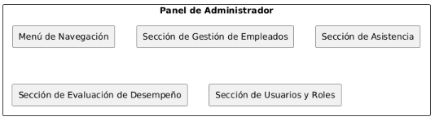

## **Gestión de Empleados**

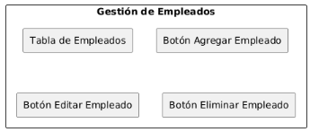

# **Guías de Estilo**

## **Tipografía**

* Se utilizará la fuente **Roboto** en toda la aplicación.
* Tamaño de letra:
  + Títulos: 24px, negrita.
  + Subtítulos: 18px, negrita.
  + Texto principal: 14px.

## **Colores**

* **Color primario:** Azul (#007BFF)
* **Color secundario:** Gris oscuro (#343A40)
* **Color de fondo:** Blanco (#FFFFFF)
* **Colores de alerta:**
  + Éxito: Verde (#28A745)
  + Advertencia: Naranja (#FFC107)
  + Error: Rojo (#DC3545)

## **Botones**

* Botones primarios: Fondo azul, texto blanco, borde redondeado.
* Botones secundarios: Fondo gris, texto blanco, borde redondeado.
* Botones de acción: Íconos con fondo transparente y efecto hover.

## **Espaciado y Márgenes**

* Margen entre secciones: 20px.
* Padding dentro de contenedores: 15px.
* Espaciado entre elementos de la interfaz: 10px.